- Без дыхания мы не сможем существовать. Так как это один из важнейших процессов жизнедеятельности человека.
- Мы с вами дышим не останавливаясь, и даже не задумываемся об этом. И во сне, и когда бодрствуем, бегаем, играем, кушаем, и тп.
- Дыхание - комплекс процессов, обеспечивающих доставку и потребление кислорода, а также выведение углекислого газа.
- Существует несколько разновидностей дыхания.
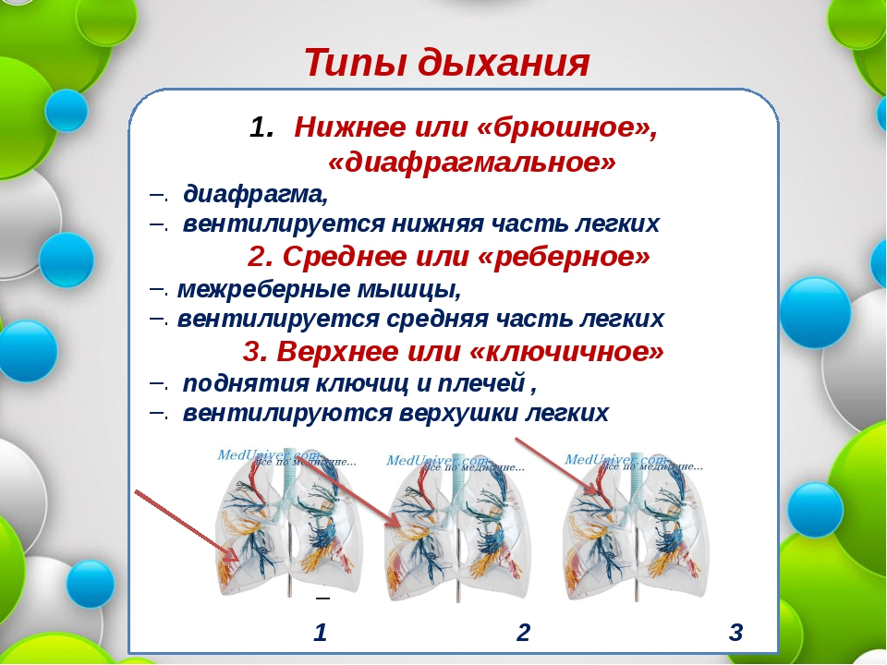
- Для того чтобы наши легкие полноценно работали, необходимо их тренировать.
- Делать Дыхательную гимнастику!
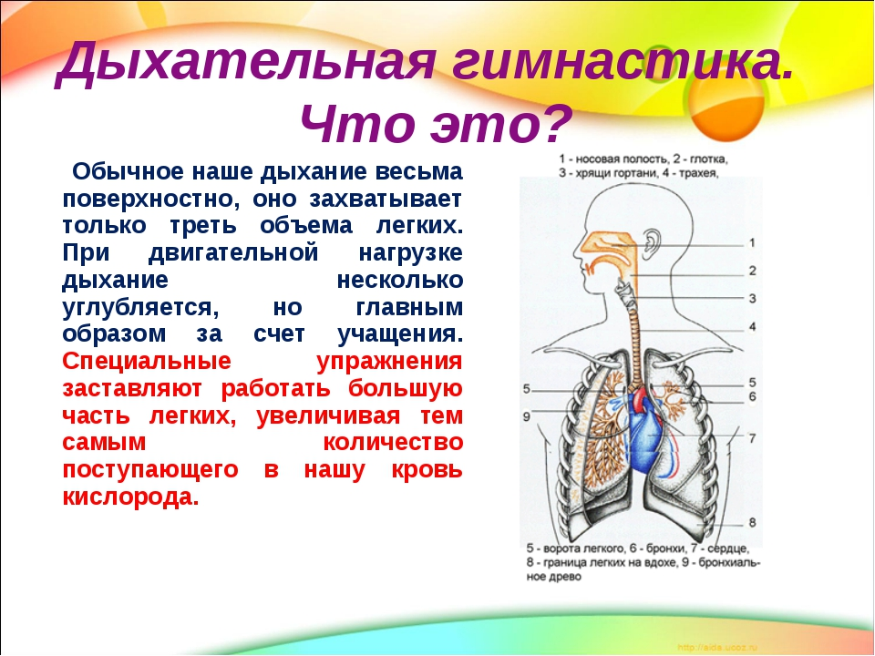
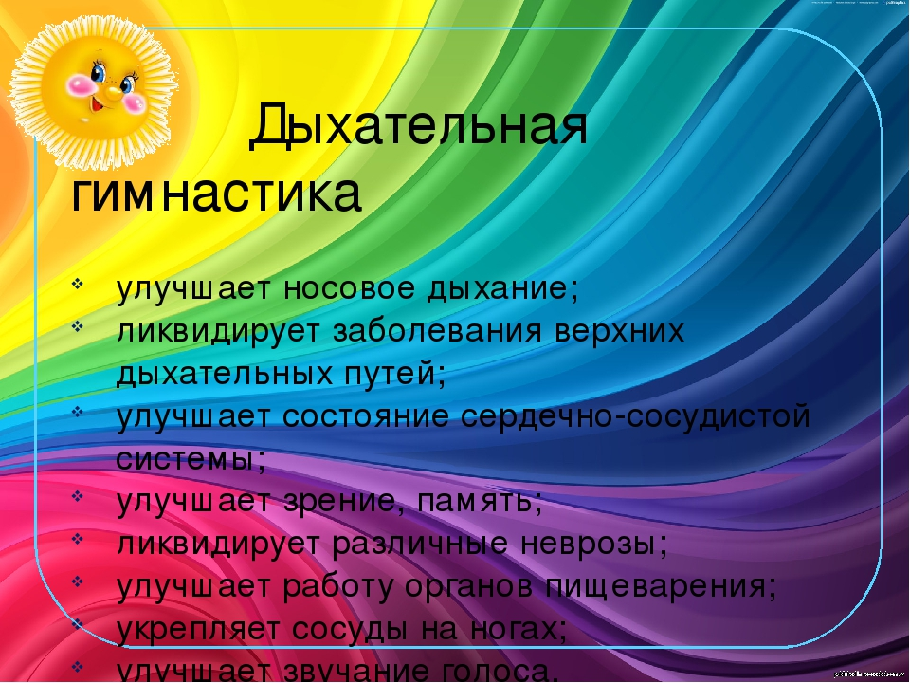
- Дыхательная гимнастика зачастую сопровождается физическими упражнениями. Что помогает достичь наилучшего результата.
- Выполнять такую гимнастику достаточно 2 раза в неделю. А во время обострения простудных заболеваний можно выполнять ежедневно.
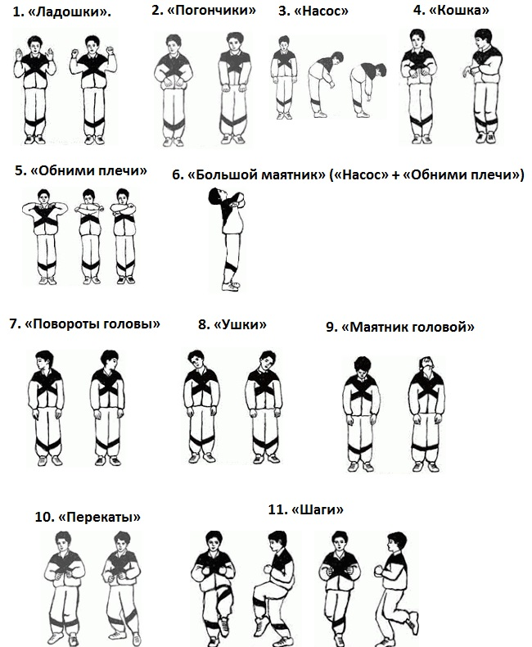
- Лучше всего выполнять этот комплекс на свежем воздухе, особо полезно в хвойном лесу.
- Занимайтесь на здоровье!

